Trường THCS Kim Sơn.
TẬP HUẤN DẠY HỌC TRỰC TUYẾN QUA MỘT SỐ
ỨNG DỤNG CHO GIÁO VIÊN
Trước diễn biến tình hình dịch Covid - 19 ngày càng trở nên phức tạp. Nhằm hạn chế khả năng lây lan, nhiều tỉnh thành trong nước đã bắt buộc phải kéo dài thời gian nghỉ học. Để khắc phục tình trạng nghỉ học kéo dài như vậy Bộ GD - ĐT đã đề ra những biện pháp giáo dục từ xa như dạy học trực tuyến trên truyền hình; dạy học trực tuyến để ổn định tiến độ học tập của học sinh.
Thực hiện theo sự chỉ đạo trên, ban lãnh đạo nhà trường kết hợp với các đồng chí GVCN và giáo viên bộ môn các khối, đặc biệt khối 8, 9 về các hướng dẫn ôn tập hàng tuần và việc dạy - học trực tuyến.
Theo cô Phạm Thị Mai – hiệu trưởng nhà trường cho hay: “Trong thời gian học sinh không thể tới trường, công tác dạy học và kết nối với các em vẫn phải được nhà trường duy trì thông qua hình thức dạy học trực tuyến. Tuy nhiên, phương pháp này mới đang phát huy ở một số môn và một số lớp”. Ngoài ra, thông qua số liệu thông kế học trực tuyến từng ngày của cô Lê Thị Kim Liên – hiệu phó nhà trường để cung cấp mỗi ngày theo dõi và đánh giá mức độ tương tác của học sinh, đã có sự chuyển biến tích cực sau mỗi ngày. Tuy nhiên vẫn còn một số vấn đề trong giảng dạy trực tuyến do hạn chế về sử dụng CNTT dẫn đến như giáo viên livestream một chiều không thể tương tác trực tiếp với học sinh; hay không thể tương tác - đánh giá quá trình học tập trong suốt buổi học của học sinh; …
Vì vậy sáng ngày 14/03/2020, ban lãnh đạo trường THCS Kim Sơn kết hợp với một số đồng chí thuộc môn Tin học đã tổ chức buổi tập huấn nhằm chia sẻ kinh nghiệm dạy học trực tuyến qua một số ứng dụng công nghệ để hỗ trợ các giáo viên trong trường. Mục đích để giải quyết những vấn đề khó khăn trên của các giáo viên. Và tạo cơ hội chia sẻ kinh nghiệm trong việc giảng dạy trực tuyến của các đồng chí giáo viên của trường.

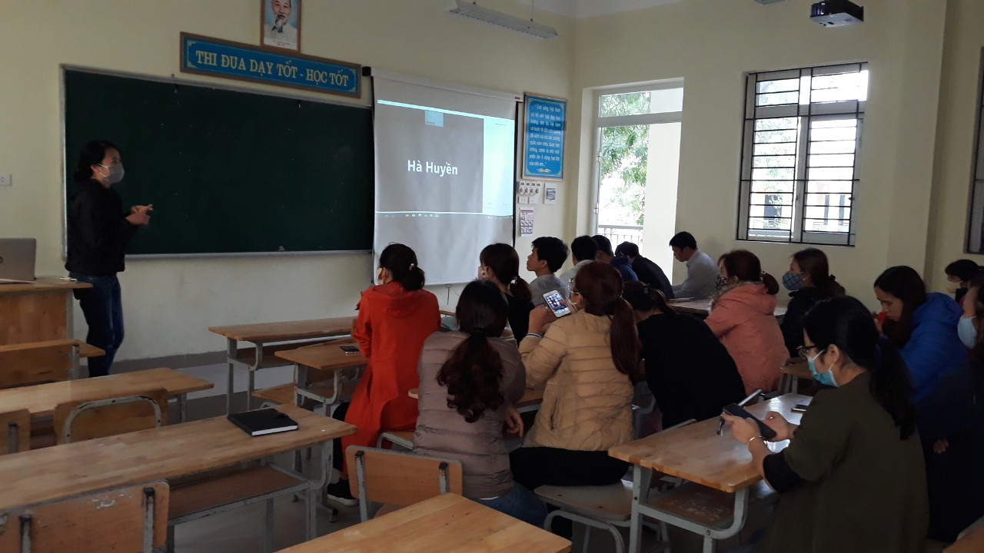

Tại đây, đồng chí Nguyệt đã giới thiệu và hướng dẫn cách sử dụng một số phần mềm như Zoom meeting – thiết lập phòng học trực tuyến; bức tường ảo – Padlet; phần mềm Stopwatch – đồng hồ tính giờ trực tuyến; và cách tạo nhóm trên trang mạng xã hội phổ biến là Facebook.
Buổi tập huấn diễn ra dưới sự chỉ đạo và hướng dẫn của ban lãnh đạo nhà trường và sự hỗ trợ của đồng chí Hoàng Thị Nguyệt giáo viên bộ môn Tin học.

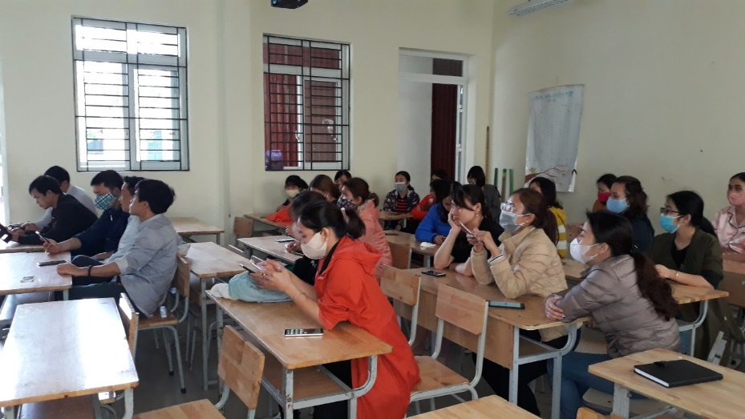
- Thiết lập một phòng học trực tuyến qua Zoom meeting:

Các giáo viên được làm quen và tải phầm mềm Zoom meeting
- Cho phép giáo viên và học sinh bắt đầu, tham gia và cộng tác trên mọi thiết bị như laptop, điện thoại thông minh
- Cho phép giáo viên quan sát – tương tác với học sinh trong buổi học: chia sẻ hình ảnh; chatbox hoặc bật micro đặt câu hỏi trực tiếp,..
- Cho phép học sinh lưu lại bài giảng về máy
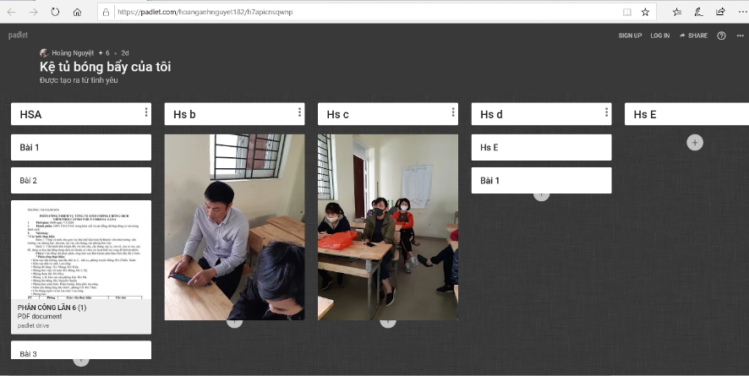
- Bức tường ảo – Padlet cho phép giáo viên có thể giảng bài trên lớp và thu thập ý kiến từ học sinh thông qua tương tác tức thì trên màn hình máy tính hoặc hỗ trợ cho việc thảo luận nhóm giữa các học sinh. Ngoài ra, Padlet như một chiếc tủ có thể lưu trữ và tạo ra nhiều ngăn tủ nhỏ cho từng học sinh trong từng khoá học. Điều này đã hỗ trợ cho việc tương tác đánh giá của giáo viên đến từng học sinh trong quá trình học tập, giao – nộp bài của học sinh và giáo viên.
Giáo viên thực hành sử dụng Padlet

- Stopwatch: ứng dụng đồng hồ đếm giờ online cho các thầy cô khi có bài tập – hoạt động cần kiểm soát bởi thời gian trong quá trình học trực tuyến.
- Tạo nhóm học tập trên Facebook: Trang mạng xã hội quen thuộc và được sử dụng đông đào hiện nay – facebook trở thành trang tiếp cận nhanh chóng giữa mọi người trong xã hội. Vậy nên chúng ta cũng có thể tận dụng được tính năng tạo nhóm trên trang cá nhân của giáo viên, tạo ra một môi trường học tập tập thể, nơi trao đổi thông tin – kiến thức hữu ích; hay là nơi lưu trữ - quản lí các học liệu của học sinh.
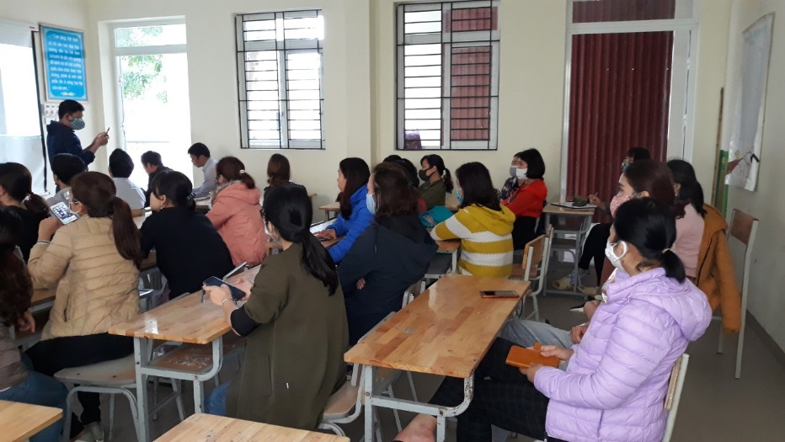
Thông qua buổi tập huấn, các đồng chí giáo viên đã hăng hái, tích cực lắng nghe và chia sẻ thông tin về các phương pháp bản thân đã áp dụng. Tạo môi trường học hỏi tích cực, là cơ hội để mỗi thầy cô học tập từ những người đồng nghiệp của mình, nâng cao hiểu biết, kiến thức – kỹ năng về ứng dụng CNTT trong giảng dạy.
Giáo viên trao đổi – chia sẻ phương pháp trong buổi tập huấn

Link đính kèm:
THCS Kim Sơn\viết bài\HD GV lập nhóm học tập trên facebook.pdf
THCS Kim Sơn\viết bài\HD GV sử dụng Padlet.pdf
THCS Kim Sơn\viết bài\HD HS sử dụng Zoom.pdf

